L.dz.40/01/2026
27.01.2026, Katowice

Kluby sportowe


W imieniu Polskiego Związku Biathlonu informuję, że w terminie 30.01-22.02.2026 w Antholz-Anterselvie (ITA) odbędą się Igrzyska Olimpijskie. Na zawody powołani są:

Zawodnicy:
- Grzegorz Galica KS Turbacz XC
- Konrad Badacz MKS Karkonosze Jelenia Góra
- Jan Guńka KS Turbacz XC
- Marcin Zawół KS AZS AWF Wrocław

Zawodniczki:
- Kamila Żuk KS AZS AWF Katowice
- Anna Mąka BKS WP Kościelisko
- Joanna Jakieła BKS WP Kościelisko
- Natalia Sidorowicz KS AZS AWF Katowice

Sztab szkoleniowy:
- Uros Velepec Trener
- Tobias Torgersen Trener
- Michał Krzykawski Fizjoterapeuta
- Łukasz Krzczuk Fizjoterapeuta
- Maciej Nędza-Kubiniec Pracownik Techniczny
- Mariusz Wtorek Pracownik Techniczny
- Jaan Alvela Pracownik Techniczny
- Melis Aasla Pracownik Techniczny
- Adrian Gromyko Pracownik Techniczny

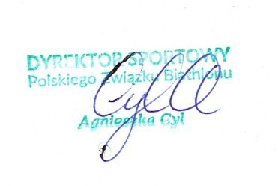

Organizacja wyjazdu :

Zawodnicy z fizjoterapeutą przylatują do wioski 30.01.
Trener Uros Velepec dojeżdża do wioski samochodem 02.02.
Czterech pracowników technicznych dojeżdża do wioski dwoma busami dnia 02.02, a Adrian Gromyko 05.02.
Zawodniczki z trenerem Tobiasem Torgersenem i fizjoterapeutą dojeżdżają do wioski bezpośrednio z kończącego się zgrupowania w Martell.

Zakwaterowanie :

Hotel Autentis
Kirchofdorf 3
39030 Rasen Antholz

Obertaler Str. 21
39030 Arbusti
Provinz Bozen-Sudtirol

